Adam Kowalski¹, Jan Malinowski² (Autor)
¹ Politechnika Śląska, Wydział…, ² Politechnika Częstochowska, Wydział…(Afiliacja)

Przygotowanie artykułu PEMINE – szablon (Tytuł)
Preparing an article for the PEMINE Conference – template
Streszczenie: Przedstawiony niżej tekst opisuje, jak przygotować artykuł zgłaszany na Konferencję PEMINE, by był on gotowy do dalszej publikacji wersji elektronicznej udostępnianej uczestnikom Konferencji. Autorzy zobowiązani są do przygotowanie tekstu zgodnie z podanymi zaleceniami. Streszczenie nie powinno być dłuższe niż 4 linie tekstu. Należy podać: imiona i nazwiska autorów wraz z afiliacjami, tytuł, streszczenie, słowa kluczowe – polskie i angielskie. (Streszczenie)
Słowa kluczowe: 4-6 terminów opisujących treść artykułu (Słowa kluczowe)
Abstract: These instructions give you guidelines for preparing papers for Conference PEMINE, so that it is ready for further publication of an electronic version made available to Conference participants. The authors are requested to prepare the paper according to given below recommendation. The length of the abstract should be not larger than four lines. Please provide: authors' names and surnames along with affiliations, title, abstract, keywords – Polish and English. (Streszczenie)
Keywords: 4-6 terms describing the content of the article (Słowa kluczowe)

- Wstęp (Podtytuł)
Autor przygotowuje artykuł naukowy opatrzony tytułem, streszczeniem i słowami kluczowymi w języku polskim i angielskim przy wykorzystaniu niniejszego szablonu. (Normalny)
Pod tytułem i jego tłumaczeniem należy zamieścić streszczenie w języku polskim i angielskim. Autorzy samodzielnie przygotowują streszczenia artykułów i ich tłumaczenia, które następnie są weryfikowane przez tłumacza współpracującego z Redakcją. Pod streszczeniami należy umieścić słowa kluczowe odpowiednio w języku polskim i angielskim – min. 4, maks. 6 terminów.
Redakcja Organizatora Konferencji zastrzega sobie prawo wprowadzania poprawek edytorskich. Artykuły po weryfikacji i recenzjach zostaną udostępnione uczestnikom 32. Konferencji Problemy Eksploatacji Maszyn i Napędów Elektrycznych PEMINE 2024 w wersji elektronicznej. Wybrane artykuły zostaną opublikowane za zgodą autorów w czasopiśmie Materials Science and Welding Technologies.
Zawarte w artykule rozdziały, np. Wprowadzenie/
Wstęp, Materiały i Metody, Wyniki, Omówienie wyników, Podsumowanie/Wnioski są numerowane.
Referat nadesłany na Konferencję przedstawia wyniki oryginalnej pracy badawczej. Referat może być napisany po polsku lub po angielsku. Tekst powinien zawierać jedynie informacje niezbędne do zrozumienia, zrecenzowania i weryfikacji przedstawionych wyników. Objętość tekstu nie powinna przekraczać 4 stron sformatowanych zgodnie z szablonem.
Do napisania sformatowanego tekstu wystarczy typowy edytor MS Word. Należy włączyć dzielenie wyrazów automatyczne.
- Style wykorzystywane przy formatowaniu
Poniższe style zostały zastosowane przy formatowaniu szablonu artykułu i nie należy ich zmieniać:
- Autor (Lista)
- Tytuł
- Tytuł angielski
- Streszczenie
- Słowa kluczowe
- Podtytuł/Tytuł rozdziału
- Normalny
- Tekst lewy
- Lista
- Wzór
- Tekst lewy
- Rysunek podpis
- Tabela tytuł
- E-mail
- Literatura tytuł
- Literatura
Nie używamy dodatkowych spacji do formatowania tekstu. Znaki specjalne jak spacja nierozdzielająca (ctrl+ shift+spacja) albo ręczny koniec wiersza (shift+enter) powinny być stosowane tylko w specjalnych przypadkach. Jeśli w tekście występuje symbol np. Δα lub ϑ∈∞ to używamy w tym celu opcji „wstaw/symbol” – a nie edytora równań, gdyż wtedy następuje rozsunięcie linii tekstu. Edytor równań w tekście należy stosować tylko w wyjątkowych wypadkach, gdy nie jest możliwe zastosowanie zestawu znaków tabeli symbol, a więc na przykład . Wszystkie symbole w tekście i na rysunkach powinny być takie same jak we wzorach, pisane kursywą Times New Roman. Należy używać opcji „wstaw-symbol”.
W tekście należy unikać stosowania pogrubień, kursywy lub podkreśleń. Nie należy bez potrzeby stosować skrótów, a więc piszemy „jak podano na rysunku 2 oraz w tabeli 3” a nie „jak podano na rys. 2 oraz w tab. 3”. Natomiast piszemy „Przykładowe wyniki (rys. 2)” a nie „Przykładowe wyniki (rysunek 2)”. Należy pamiętać, że znak dziesiętny w polskiej literaturze jest przecinkiem, a więc piszemy 1,25 a nie 1.25.
- Rysunki
Preferowane są rysunki w grafice wektorowej. W większości przypadków wystarczy rysunek wstawiony w tekście Worda. Dla bezpieczeństwa jednak jest zalecane dołączenie do artykułu źródłowych plików rysunków, w jednym ze standardów: tif, jpg, pdf w rozdzielczości co najmniej 300 dpi
Można też rysunki umieszczać wstawiając obiekt w pole tekstowe (opcja: „wstaw/pole tekstowe”). (Rysunek)
W szczególnych przypadkach gdy rysunek musi być znacznie większy (np. dla poprawienia czytelności) zaleca się stosowanie opcji pola tekstowego: format/układ/ramka. Dobrze jest tę operację robić na końcu lub początku strony. Opisy na rysunku muszą być czytelne, nie mogą być więc mniejsze niż 7 pkt. dla czcionki Times New Roman.
Rys. 1. Przykład rysunku w ramce większej niż szerokość kolumn (Rysunek podpis)
Poza wyjątkowymi przypadkami (gdy nie można inaczej) rysunek nie powinien rozdzielać akapitu.
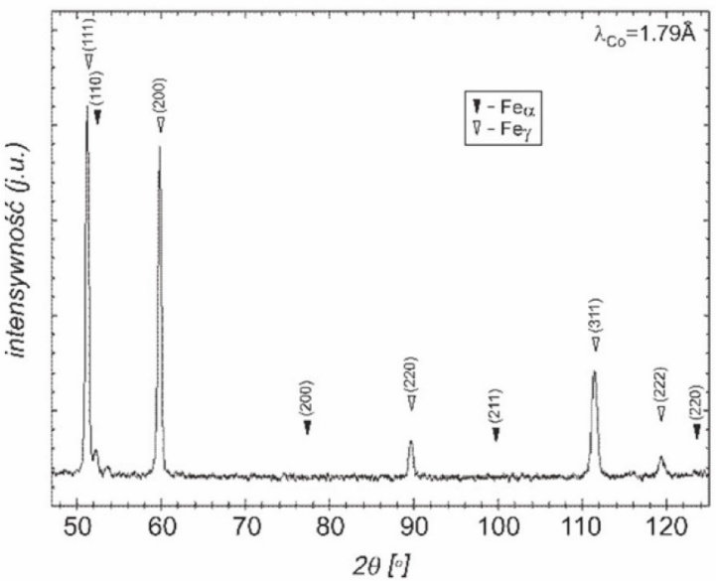
Rys. 2. Przykład rysunku wstawionego jako plik „fig.tif”
Rysunki powinny być oryginalną własnością autorów – w innym przypadku należy podać źródło, np. numer odnośnika w bibliografii załącznikowej.
Wykresy, fotografie i rysunki nazywa się rysunkami i numeruje kolejno.
- Wzory
Do wpisywania wzorów używamy standardowego edytora równań stanowiącego wyposażenie edytora (jest to zazwyczaj MathType). Po otwarciu edytora równań można zdefiniować jego styl i rozmiar czcionki – styl powinien być Times New Roman italic oraz macierz/wektor bold. Rozmiar czcionki 10/7/5/14/12. A więc typowe równanie będzie miało postać (Wzór)
$J=\sum_{0}^{∞}{A^{2}\sin{ω}t+\int_{0}^{∞}{\sqrt{B_{1}^{2}+C_{2}^{2}}}}+\frac{4π}{μ_{0}}\int_{V}{\frac{J×r}{r^{3}}dv}$ (1)
gdzie: J – gęstość prądu, r – odległość, A, B, C – współczynniki geometryczne. (Tekst lewy)
- Tabele
Podobnie jak rysunki tabele też powinny mieć szerokość kolumny. Gdy nie jest to możliwe, można je wstawiać na całej szerokości strony (na górze lub dole strony), podobnie jak to ma miejsce w przypadku rysunku 2. Tabela powinna być edytowalna – nie może być to rysunek. Tabelę poprzedzamy tytułem. Poniżej przedstawiamy przykład.

Tabela 1. Parametry czujnika (Tabela tytuł)
Rodzaj  (Tabela tekst) | Wymiary  [mm] | Czułość  [mv/T]
B50/A | 20×20×200 | 20,2
B80/C | 50×20×200 | 30,5
C20/G | 40×30×800 | 70,4
- Inne
Podziękowania i informacje dotyczące finansowania umieszczamy (kursywą) na końcu artykułu, przed e-mailem autora korespondencyjnego.
Autor korespondencyjny: adam.kowalski@polsl.pl (E-mail)
Następnie podajemy bibliografię załącznikową. Odniesienia do literatury piszemy w nawiasach kwadratowych [1] w kolejności cytowania. Styl pisania literatury (w kolejności: autorzy – nazwisko skrót imienia, tytuł artykułu, tytuł pisma, rok, tom, numer, ilustrują poniższe przykłady.
LITERATURA (Literatura tytuł)
[1] Talaga L, Zieliński Z.: Analiza spektralna w modelowaniu ekonometrycznym. PWN, Warszawa, 1986. (Literatura)
[2] Kania H., Rutkowski P.: Wpływ właściwości fizycznych materiałów żużlotwórczych na proces krzepnięcia stali w krystalizatorze. [W]: K. Świątkowski. Polska metalurgia w latach 2011-2014. Akapit, Kraków, 2014, s. 43–54.
[3] Nowacki J.: Ferritic-austenitic steel and its weldability in large size construction. J. Achiev. Mater. Manufact. Eng., 2009, t. 32, nr 2, s. 115–141.

